 | PONEDELJEK | TOREK | SREDA | ČETRTEK | PETEK
1. ura  7.30 – 8.15 |  | NEMŠČINA | DOPOLNILNI / DODATNI POUK | TUJ JEZIK - ANGLEŠČINA
2. ura  8.20 – 9.05 | MATEMATIKA | SLOVENŠČINA | MATEMATIKA | SLOVENŠČINA | SLOVENŠČINA
3. ura  9.20 – 10.05 | ŠPORT | MATEMATIKA | SLOVENŠČINA | MATEMATIKA | 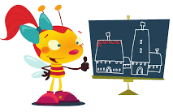  LIKOVNA UMETNOST
4. ura  10.10 – 10.55 | SLOVENŠČINA | GLASBENA UMETNOST | ŠPORT | 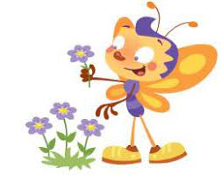  SPOZNAVANJE OKOLJA | LIKOVNA UMETNOST
5. ura  11.00 – 11.45 | SLOVENŠČINA | SPOZNAVANJE OKOLJA | SPOZNAVANJE OKOLJA | GLASBENA UMETNOST | ŠPORT
6. ura  11.50 - 12.35 | TUJ JEZIK – ANGLEŠČINA
7. ura
12.40 – 13.25

URNIK

